台前县人民政府门户网站信息发布
审核流程图
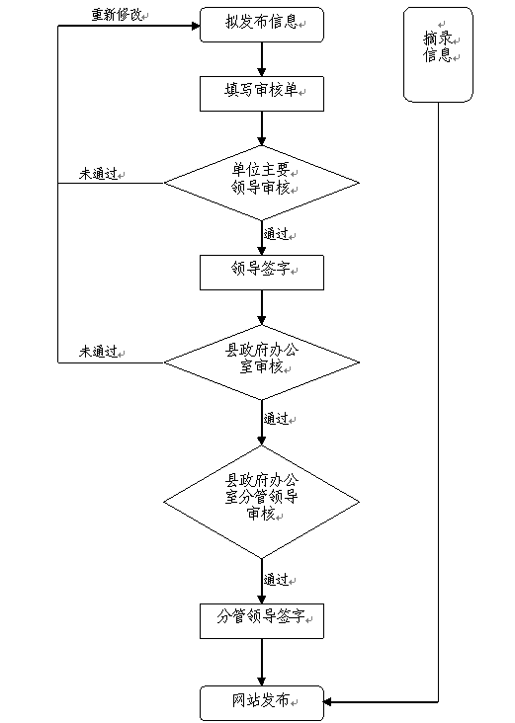
附件1
台前县人民政府门户网站信息发布
审 核 表
编号：单位（盖章）：报送日期：
标 题
信息员姓名 |  | 联系电话
发布范围 | 县政府门户网站□ 报纸□ 电台□ 电视台□  本单位门户网站□ 其他
发布栏目 |  |  | 是否涉密
表现形式 | 文字□ 图片□ 链接□
更新情况 | 新增信息□ 调整信息□ 删除信息□
单位领导意见 | 签字 年 月 日
县政府门户网站分管领导意见 | 签字 年 月 日
备 注
审核结果
报送须知：1、信息报送交审时，需登录县政府门户网站，将本表与正文作为附件一同上传。2、纸质表格一律用A4纸打印，须按时上交县政府办公室备案。

台前县人民政府办公室 2015年6月15日印发

